Министерство сельского хозяйства
Федеральное государственное бюджетное образовательное учреждение высшего профессионального образования
Уральская Государственная Сельскохозяйственная Академия

Кафедра физики
Выполнить все задания вариант №05

УТВЕРЖДАЮ
Ректор Уральской Государственной Сельскохозяйственной Академии
_____________ И.М. Донник
«_____» ___________ 2011 г.

Электротехника

Задания к контрольным работам

для студентов всех форм обучения
направление подготовки 110300 “ Агроинженерия”

специальности 110301 ” Механизация сельского хозяйства”;
специальности 110303 “ Механизация переработки сельскохозяйственной продукции”;
специальности 110304 “ Технология обслуживания и ремонта машин в АПК”

Екатеринбург 2011

Электротехника. Задания к контрольным работам для студентов очного и заочного отделения (ГОС ).
Екатеринбург, Уральская государственная сельскохозяйственная академия, 2011.-27с.

Составители: доктор физико-математических наук, О.И.Клюшников,
к.х.н., доцент О.В.Волкова
ст.преподаватель Н.П.Ахмадуллина

Контрольные задания предназначены для закрепления и проверки знаний студентов при самостоятельной работе. Задания по дисциплине «Электротехника» включают контрольные работы по различным разделам программы.

Контрольные задания предназначены для специализаций: 110301;110303;110304
Рекомендовано к печати методической комиссией инженерного факультета УрГСХА
« » 2011г. Протокол №

Председатель
методической комиссии

Введение
При изучении курса «Электротехника» студенты машиностроительного факультета всех форм обучения должны выполнить ряд заданий (расчетно-графических работ), включающих в себя задачи по всем разделам курса.
При выполнении каждого задания необходимо указать фамилию, имя, отчество, номер группы, вариант. Далее приводится чертеж (если надо), выполненный карандашом при помощи линейки, записывается краткое условие задачи (текст задачи не переписывается) и вопрос (что в задаче необходимо определить и какие графики или диаграммы построить).
Чертежи в работе должны быть аккуратными и наглядными, все векторные диаграммы следует строить с указанием масштаба, оси координат графиков вычерчиваются сплошными линиями; масштабы шкал по осям выбираются равномерными, начиная с нуля, с использованием всей площади графика.
При расчетах необходимо придерживаться определенного порядка:
искомую величину выразить формулой, подставить известные значения величин, записать результаты расчета и единицы измерения.
В данных методических указаниях приведены задачи для самостоятельного решения, список рекомендуемой литературы.
Вариант выбирается студентами по двум последним цифрам зачетной книжки. В случае, когда последние номера книжки превышают величину 50, студент выбирает вариант согласно разнице, полученной путем вычитания из последних двух цифр зачетной книжки величины равной 50. Пример: номер последних двух цифр равен 62. Это означает, что Ваш вариант под номером 62-50, т.е. под номером 12.

Контрольные задания.
Задача 1.Составление уравнений по законам Кирхгофа и определение токов в схеме методом контурных токов
Для электрической схемы, изображенной на рис. 1-1 -- 1-50 по заданным в табл. 1 сопротивлениям и э.д.с. выполнить следующее:
1) составить систему уравнений, необходимых для определения токов по первому и второму законам Кирхгофа;
2) упростить схему, заменив треугольник сопротивлений 14, Ts и Гв эквивалентной звездой; начертить расчетную схему с эквивалентной звездой, и показать на ней токи;
3) найти все токи, пользуясь методом контурных токов; найти токи в заданной схеме;
4) определить показание вольтметра и составить баланс мощностей для заданной схемы.
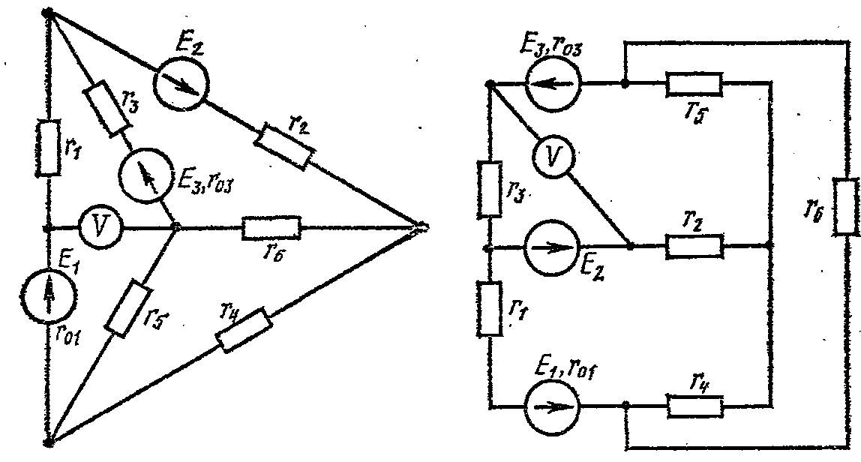
Рис. 1- 1 Рис. 1-2

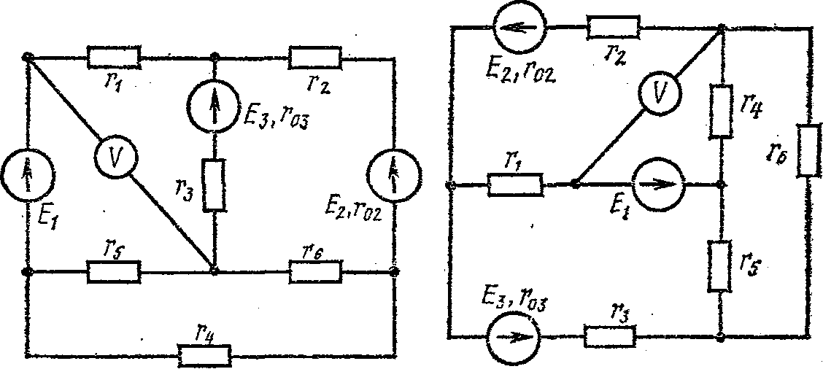
Рис. 1-3 Рис. 1-4

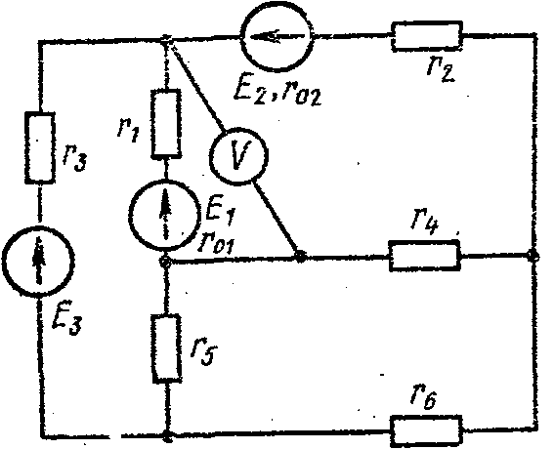
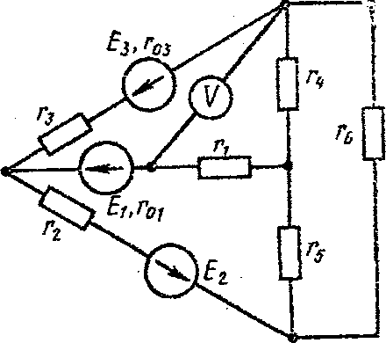
Рис. 1- 5 Рис. 1- 6
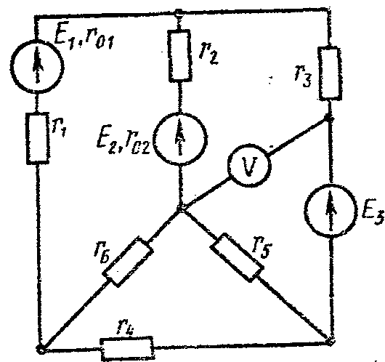
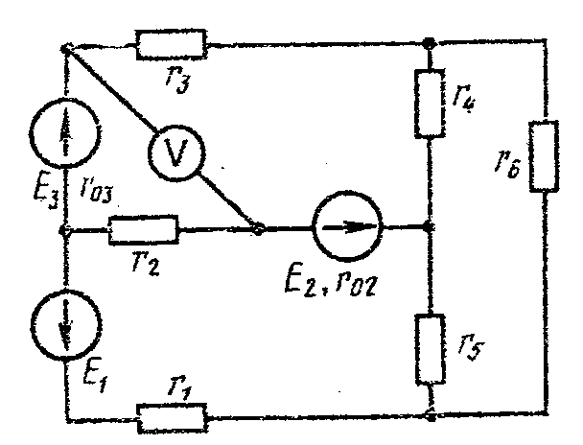
Рис. 1-7 Рис. 1 – 8
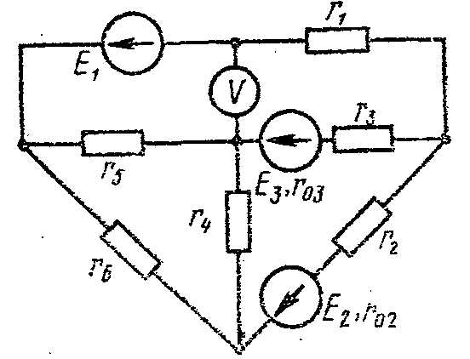
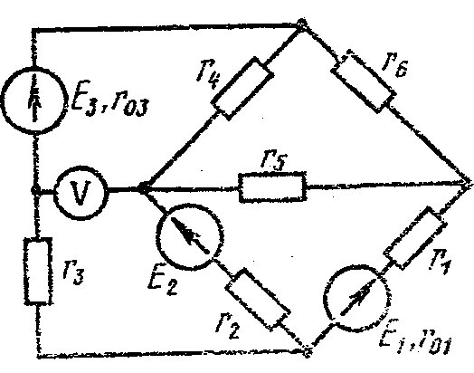
Рис.1- 9 Рис. 1 - 10

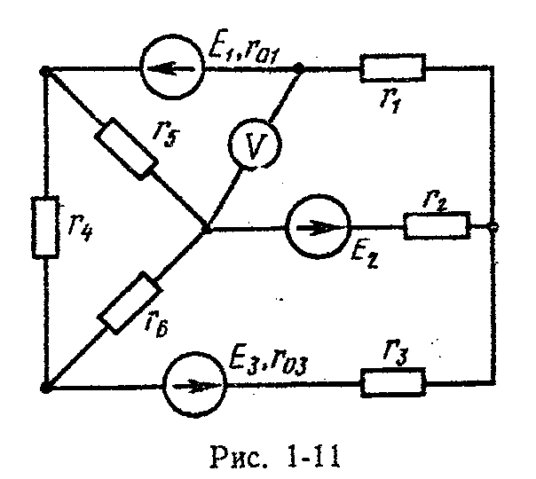
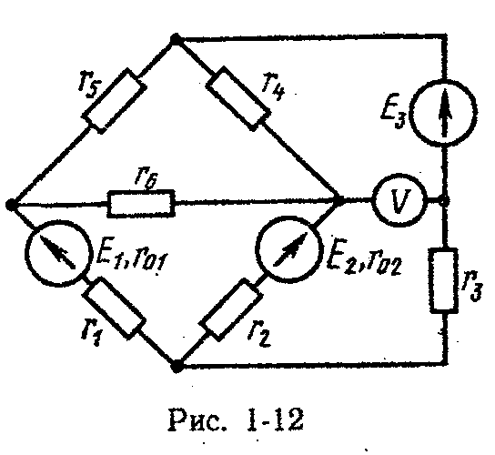
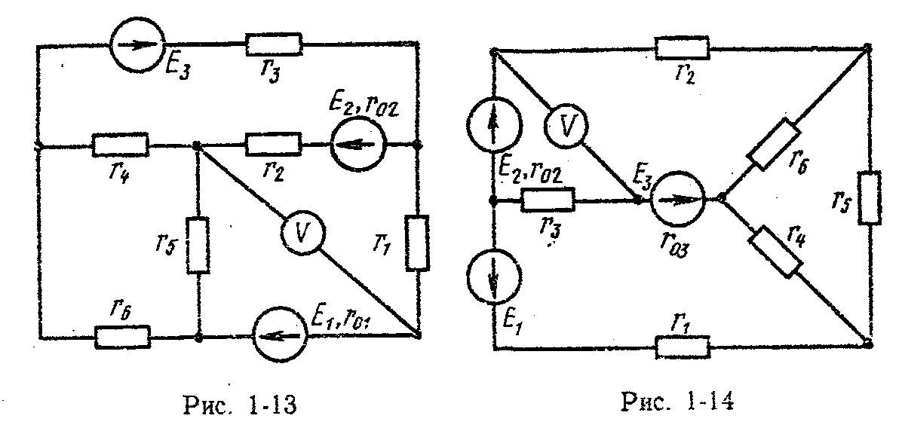
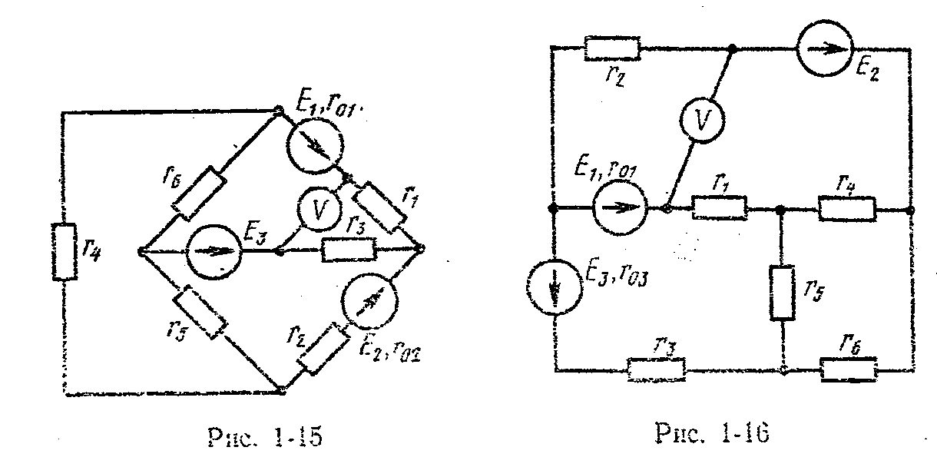
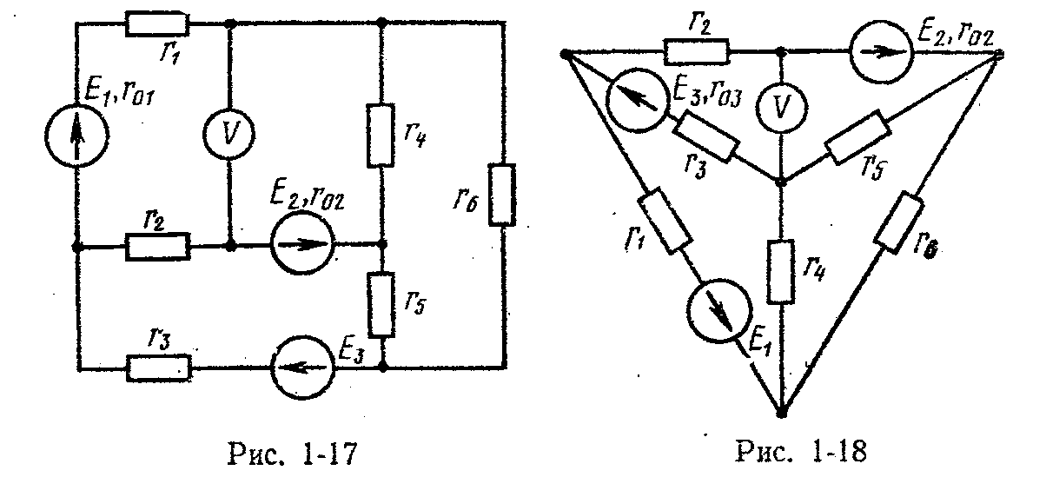
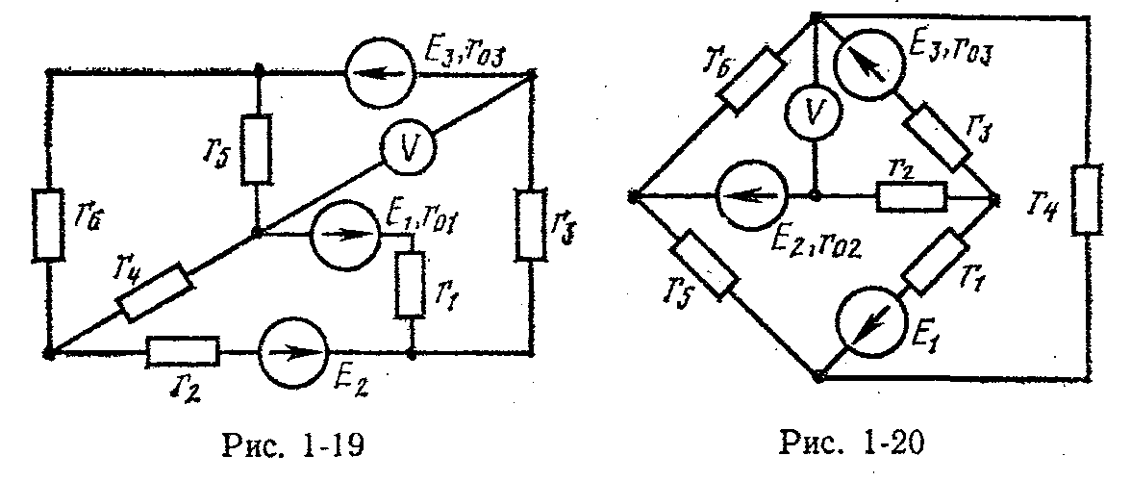
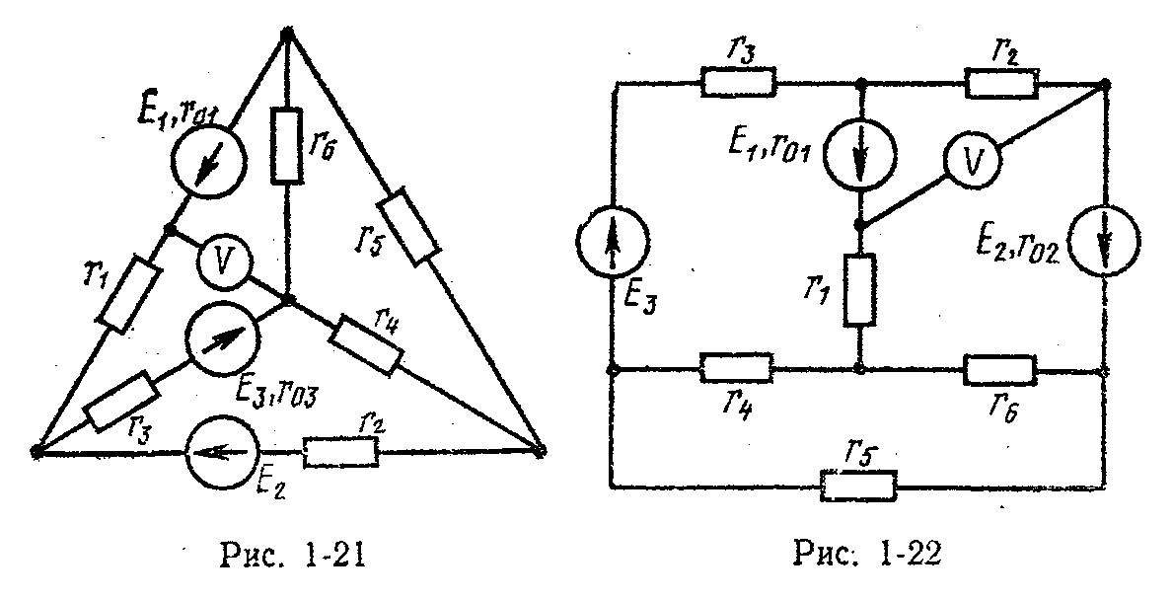
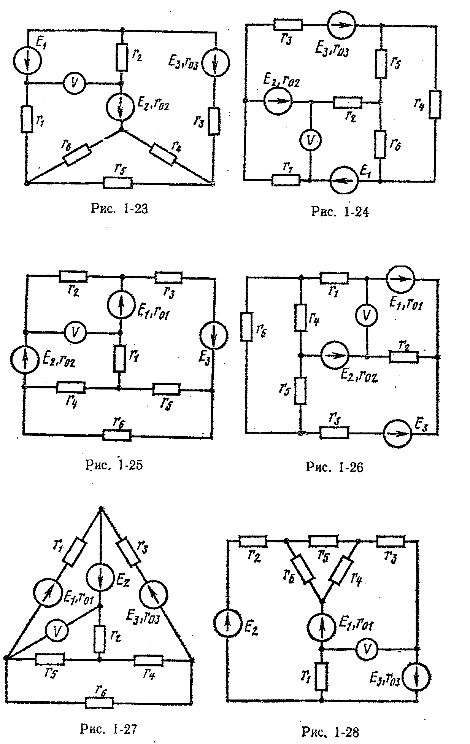
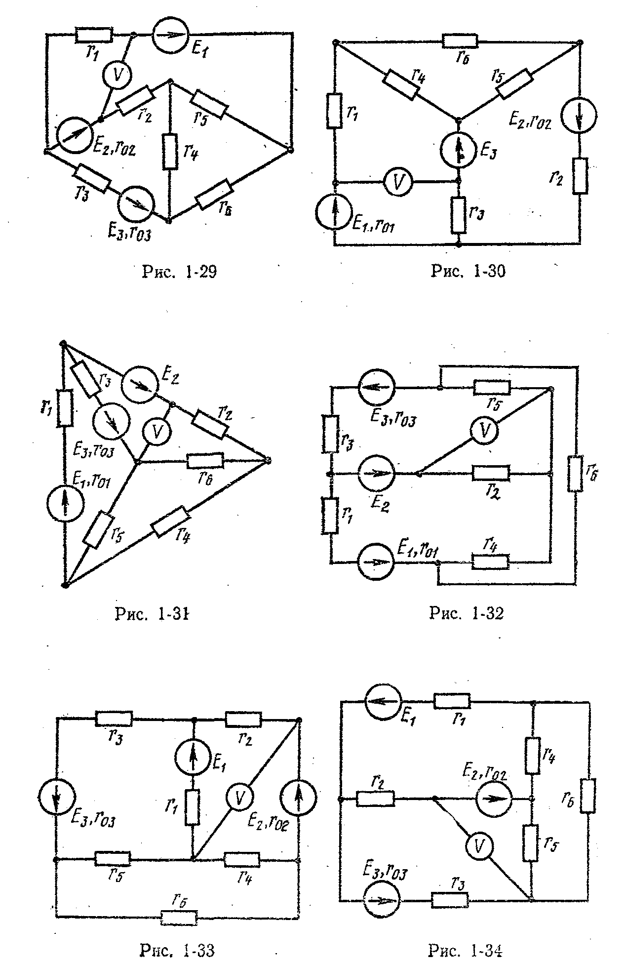
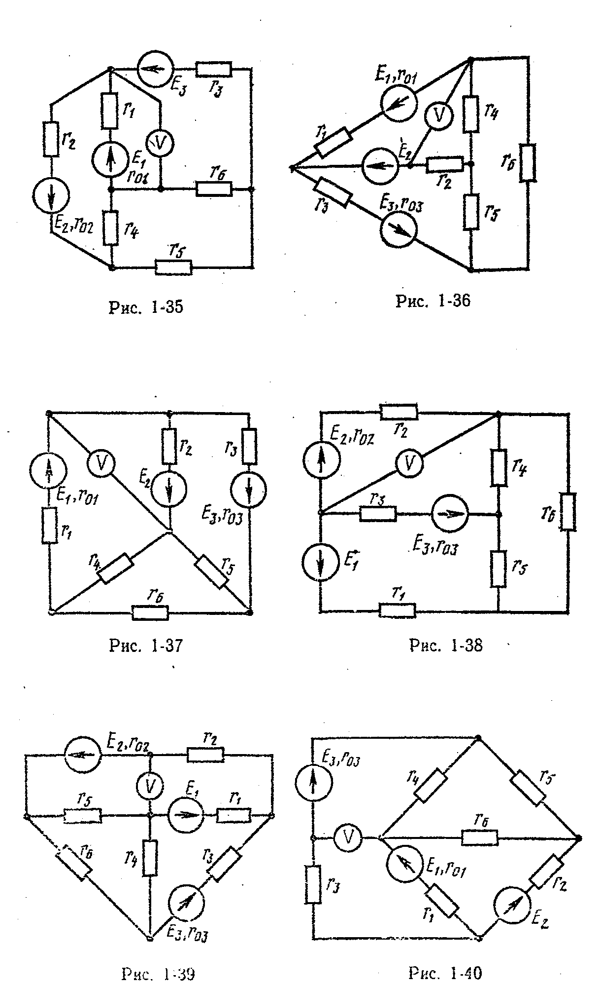
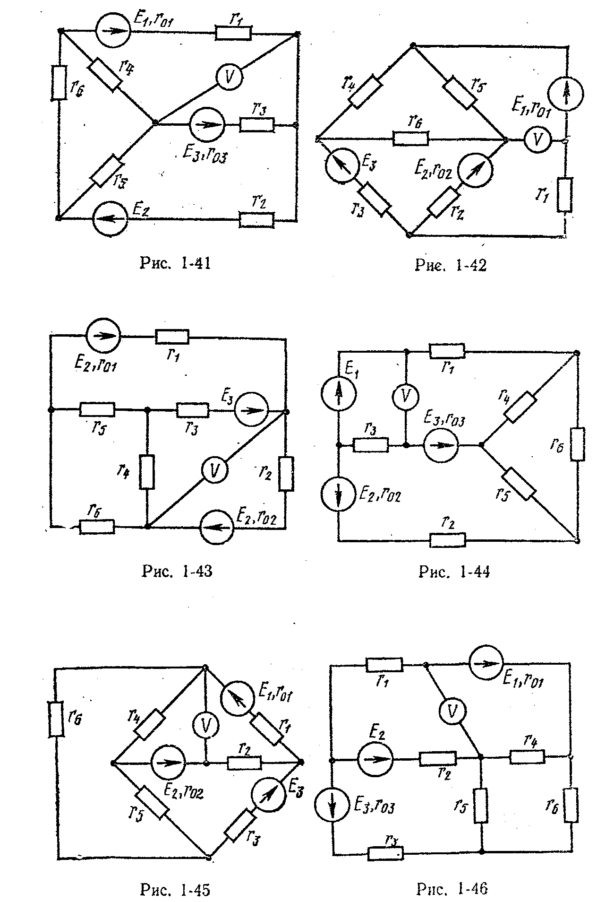
Таблица 1
Вариант | Рисунок | Е_{1 ,}В | Е₂ ,B | Е₃ ,В | r₀₁ ,OM | r₀₂ ,0м | r₀₃ ,0м | r₁ ,0м | r₂ ,Ом | r₃ ,0м | r₄.Ом | r₅ Ом | r₆,0м
0 | 1-1 | 22 | 24 | 10 | 0,2 |  | 1,2 | 2 | 1 | 8 | 4 | 10 | 6
1 | 1-2 | 55 | 18 | 4 | 0,8 |  | 0,8 | 8 | 4 | 3 | 2 | 4 | 4
2 | 1-3 | 36 | 10 | 25 |  | 0,4 | 0,5 | 4 | 8 | 3 | 1 | 2 | 7
3 | 1-4 | 16 | 5 | 32 |  | 0,6 | 0,8 | 9 | 3 | 2 | 4 | 1 | 5
4 | 1-5 | 14 | 25 | 28 | 0,9 | 1,2 |  | 5 | 2 | 8 | 2 | 2 | 6
5 | 1-1 | 20 | 22 | 9 | 0,1 |  | 1,1 | 1 | 2 | 6 | 3 | 8 | 4
6 | 1-6 | 5 | 16 | 30 | 0,4 |  | 0,7 | 6 | 4 | 3 | 2 | 5 | 3
7 | 1-7 | 10 | 6 | 24 | 0,8 | 0,3 |  | 3,5 | 5 | 6 | 6 | 3 | 1
8 | 1-8 | 6 | 20 | 4 |  | 0,8 | 1,2 | 4 | 6 | 4 | 4 | 3 | 3
9 | 1-9 | 21 | 4 | 10 |  | 0,2 | 0,6 | 5 | 7 | 2 | 8 | 1 | 1
10 | 1-10 | 4 | 9 | 18 | 0,8 |  | 0,7 | 2,7 | 10 | 4 | 8 | 10 | 2
11 | 1-11 | 4 | 24 | 6 | 0,9 |  | 0,5 | 9 | 8 | 1 | 6 | 10 | 4
12 | 1-12 | 16 | 8 | 9 | 0,2 | 0,6 |  | 2,5 | 6 | 6 | 5 | 10 | 5
13 | 1-13 | 48 | 12 | 6 | 0,8 | 1,4 |  | 4,2 | 4 | 2 | 12 | 6 | 2
14 | 1-14 | 12 | 36 | 12 |  | 0,4 | 1,2 | 3,5 | 5 | 1 | 5 | 6 | 9
15 | 1-15 | 12 | 6 | 40 | 1,2 | 0,6 |  | 2 | 3 | 8 | 5 | 7 | 8
16 | 1-16 | 8 | 6 | 36 | 1,3 |  | 1,2 | 3 | 2 | 1 | 6 | 8 | 6
17 | 1-17 | 72 | 12 | 4 | 0,7 | 1,5 |  | 6 | 1 | 10 | 4 | 12 | 4
18 | 1-18 | 12 | 48 | 6 |  | 0,4 | 0.4 | 2.5 | 1 | 4 | 15 | 2 | 2
19 | 1-19 | 12 | 30 | 9 | 0,5 |  | 0,5 | 3,5 | 2 | 3 | 3 | 1 | 3
20 | 1-20 | 9 | 6 | 27 |  | 1 | 0,8 | 4,5 | 2 | 8 | 13 | 4 | 3
21 | 1-21 | 15 | 63 | 6 | 1 |  | 1,2 | 5 | 3 | 1 | 2 | 12 | 3
22 | 1-22 | 54 | 27 | 3 | 1,2 | 0,9 |  | 8 | 3 | 1 | 4 | 2 | 2
23 | 1-23 | 36 | 9 | 24 |  | 0,8 | 0,8 | 3 | 4 | 2 | 1 | 5 | 1
Продолжение таблицы 1
24 | 1-24 | 3 | 66 | 9 |  | 0,7 | 1,2 | 1 | 4 | 2 | 2 | 7 | '3
25 | 1-25 | 12 | 30 | 25 | 1 | 0,4 |  | 1 | 5 | 1 | 1 | 6 | 4
26 | 1-26 | 30 | 16 | 10 | 0,6 | 0,8 |  | 2 | 5 | 3 | 1 | 8 | R
27 | 1-27 | 10 | 32 | 10 | 0,6 |  | 1 | 1,5 | 6 | 1 | 7 | 1 | К
28 | 1-28 | 5 | 10 | 36 | 0,3 |  | 0,8 | 1,2 | 6 | 3 | 2 | 2 | 2
29 | 1-29 | 40 | 25 | 8 |  | 0,2 | 0,2 | 3 | 3 | 2 | 4 | 3 | 2
30 | 1-30 | 8 | 40 | 10 | 0,8 | 1 |  | 5 | 3 | 3 | 3 | 2 | 1
31 | 1-31 | 22 | 24 | 10 | 0,2 |  | 1,2 | 2 | 1 | 8 | 4 | 10 | 6
32 | 1-32 | 55 | 18 | 4 | 0,8 |  | 0,8 | 8 | 4 | 3 | 2 | 4 | 4
33 | 1-33 | 36 | 10 | 25 |  | 0,4 | 0,5 | 4 | 8 | 3 | 1 | 2 | 7
34 | 1-34 | 16 | 5 | 32 |  | 0,6 | 0,8 | 9 | 3 | 2 | 4 | 1 | 5
35 | 1-35 | 14 | 25 | 28 | 0,9 | 1,2 |  | 5 | 2 | 8 | 2 | 2 | 6
36 | 1-36 | 5 | 16 | 30 | 0,4 |  | 0,7 | 6 | 4 | 3 | 2 | 5 | 3
37 | 1-37 | 10 | 6 | 24 | 0,8 | 0,3 |  | 3,5 | 5 | 6 | 6 | 3 | 1
38 | 1-38 | 6 | 20 | 4 |  | 0,8 | 1,2 | 4 | 6 | 4 | 4 | 3 | 3
39 | 1-39 | 21 | 4 | 10 |  | 0,2 | 0,6 | 5 | 7 | 2 | 8 | 1 | 1
40 | 1-40 | 4 | 9 | 18 | 0,8 |  | 0,7 | 2,7 | 10 | 4 | 8 | 10 | 2
41 | 1-41 | 4 | 24 | 6 | 0,9 |  | 0,5 | 9 | 8 | 1 | 6 | 10 | 4
42 | 1-42 | 16 | 8 | 9 | 0,2 | 0,6 |  | 2,5 | 6 | 6 | 5 | 10 | 5
43 | 1-43 | 48 | 12 | 6 | 0,8 | 1,4 |  | 4,2 | 4 | 2 | 12 | 6 | 2
44 | 1-44 | 12 | 36 | 12 |  | 0,4 | 1,2 | 3,5 | 5 | 1 | 5 | 6 | 9
45 | 1-45 | 12 | 6 | 40 | 1,2 | 0,6 |  | 2 | 3 | 8 | 5 | 7 | 8
46 | 1-46 | 8 | 6 | 36 | 1,3 |  | 1,2 | 3 | 2 | 1 | 6 | 8 | 6
47 | 1-47 | 72 | 12 | 4 | 0,7 | 1,5 |  | 6 | 1 | 10 | 4 | 12 | 4
48 | 1-48 | 12 | 48 | 6 |  | 0,4 | 0,4 | 2,5 | 1 | 4 | 15 | 2 | 2
49 | 1-49 | 12 | 30 | 9 | 0,5 |  | 0,5 | 3,5 | 2 | 3 | 3 | 1 | 3
50 | 1-50 | 9 | 6 | 27 |  | 1 | 0,8 | 4,5 | 2 | 8 | 13 | 4 | 3

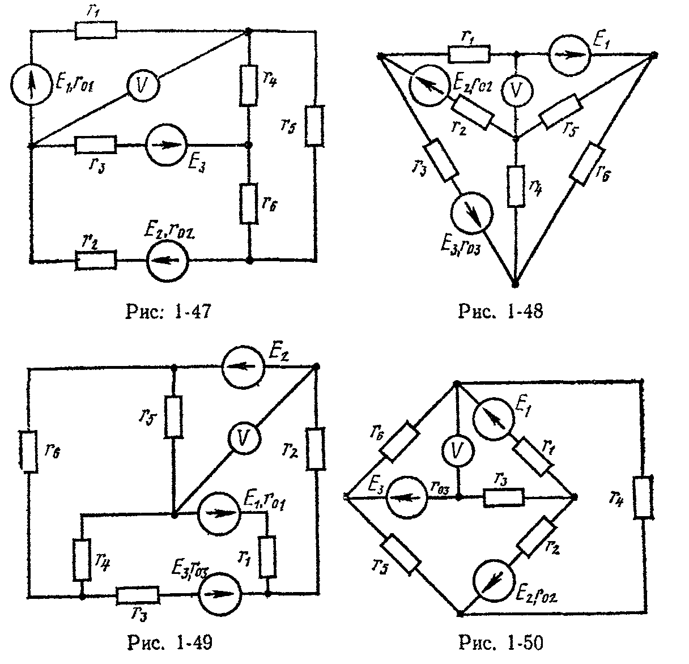
Задача 2.Расчет однофазных цепей переменного тока. Метод комплексов.
Для электрической схемы, изображенной на рис. 2-1 - 2-10, по заданным в табл. 2 параметрам и э.д.с. источника, определить токи во всех ветвях цепи и напряжения на отдельных участках. Составить баланс активной и реактивной мощностей. Построить в масштабе на комплексной плоскости векторную диаграмму токов и потенциальную диаграмму напряжений по внешнему контуру. Определить показание вольтметра и активную мощность, показываемую ваттметром.
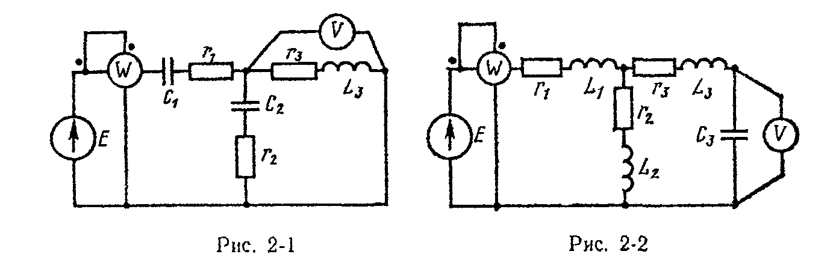
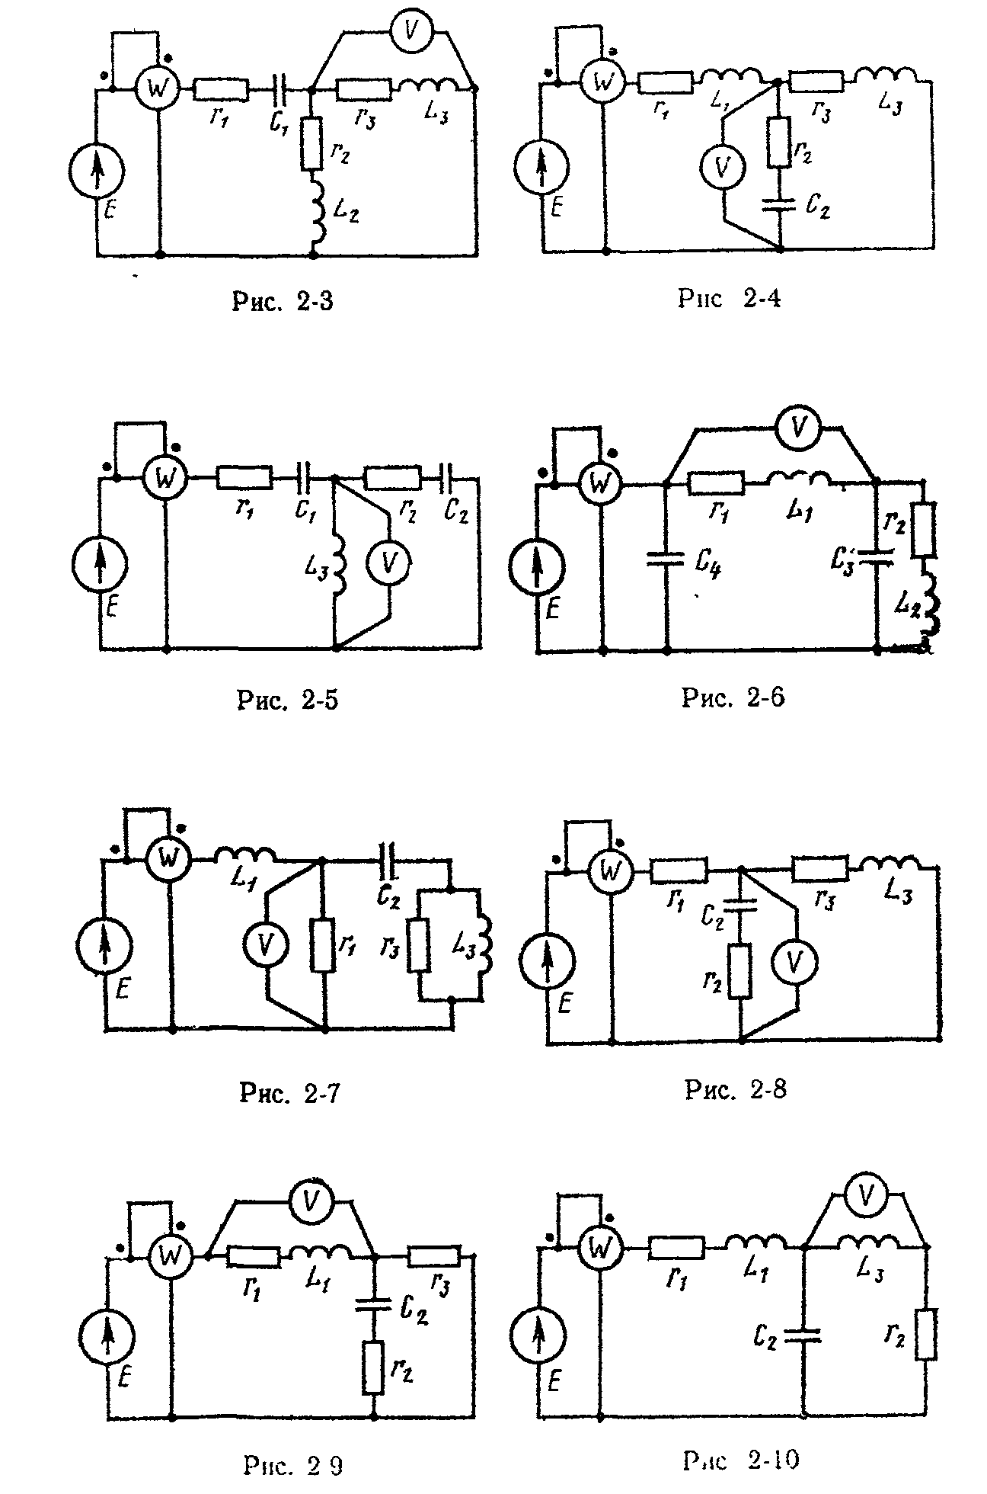
Таблица 2
Вариант | Рисунок | Е,В | f,rц | С1,мкф | С2,мкф | СЗ,мкф | С4,мкф | L₁,мГн | L₂, мГн | L₃,мГн | r₁,0м | r₂,0м | r₃,0м
0 | 2-1 | 150 | 50 | 637 | 300 |  |  |  |  | 15,9 | 2 | 3 | 4
1 | 2-1 | 100 | 50 | 637 | 300 |  |  |  |  | 15,9 | 8 | 3 | 4
2 | 2-1 | 120 | 50 | 637 | 300 |  |  |  |  | 15,9 | 8 | 3 | 4
3 | 2-1 | 200 | 50 | 637 | 300 |  |  |  |  | 15,9 | 8 | 3 | 4
4 | 2-1 | 220 | 50 | 637 | 300 |  |  |  |  | 15,9 | 8 | 3 | 4
5 | 2-2 | 50 | 50 |  |  | 100 |  | 15,9 | 1000 | 115 | 10 | 4 | 100
6 | 2-2 | 100 | 50 |  |  | 100 |  | 15,9 | 1000 | 115 | 10 | 4 | 100
7 | 2-2 | 120 | 50 |  |  | 100 |  | 15,9 | 1000 | 115 | 10 | 4 | 100
8 | 2-2 | 200 | 50 |  |  | 100 |  | 15,9 | 1000 | 115 | 10 | 4 | 100
9 | 2-2 | 220 | 50 |  |  | 100 |  | 15,9 | 1000 | 115 | 10 | 4 | 100
10 | 2-3 | 50 | 50 | 637 |  |  |  |  | 15,9 | 6,37 | 5 | 10 | 8
11 | 2-3 | 100 | 50 | 637 |  |  |  |  | 15,9 | 6,37 | 5 | 10 | 8
12 | 2-3 | 120 | 50 | 637 |  |  |  |  | 15,9 | 6,37 | 5 | 10 | 8
13 | 2-3 | 200 | 50 | 637 |  |  |  |  | 15,9 | 6,37 | 5 | 10 | 8
14 | 2-3 | 220 | 50 | 637 |  |  |  |  | 15,9 | 6,37 | 5 | 10 | 8
15 | 2-4 | 150 | 50 |  | 1600 |  |  | 31,8 |  | 95 | 10 | 2 | 10
16 | 2-4 | 100 | 50 |  | 1600 |  |  | 31,8 |  | 95 | 10 | 8 | 10
17 | 2-4 | 120 | 50 |  | 1600 |  |  | 31,8 |  | 95 | 10 | 8 | 10
18 | 2-4 | 200 | 50 |  | 1600 |  |  | 31,8 |  | 95 | 10 | 8 | 10
19 | 2-4 | 220 | 50 |  | 1600 |  |  | 31,8 |  | 95 | 10 | 8 | 10
20 | 2-5 | 50 | 50 | 637 | 159 |  |  |  |  | 95 | 15 | 10
21 | 2-5 | 100 | 50 | 637 | 159 |  |  |  |  | 95 | 15 | 10
22 | 2-5 | 120 | 50 | 637 | 159 |  |  |  |  | 95 | 15 | 10
23 | 2-5 | 200 | 50 | 637 | 159 |  |  |  |  | 95 | 15 | 10

Продолжение таблицы 2
24 | 2-5 | 220 | 50 | 637 | 159 |  |  |  |  | 95 | 15 | 10
25 | 2-6 | 150 | 50 |  |  | 637 | 159 | 25 | 9 |  | 6 | 4
26 | 2-6 | 100 | 50 |  |  | 637 | 159 | 25 | 9 |  | 6 | 4
27 | 2-6 | 100 | 50 |  |  | 637 | 159 | 25 | 9 |  | 6 | 4
28 | 2-6 | 200 | 50 |  |  | 637 | 159 | 25 | 9 |  | 6 | 4
29 | 2-6 | 220 | 50 |  |  | 637 | 159 | 25 | 9 |  | 6 | 4
30 | 2-7 | 50 | 50 |  | 637 |  |  | 19,1 |  | 31,8 | 40 |  | 40
31 | 2-7 | 100 | 50 |  | 637 |  |  | 19,1 |  | 31,8 | 40 |  | 10
32 | 2-7 | 120 | 50 |  | 637 |  |  | 19,1 |  | 31,8 | 40 |  | 10
33 | 2-7 | 200 | 50 |  | 637 |  |  | 19,1 |  | 31,8 | 10 |  | 40
34 | 2-7 | 220 | 50 |  | 637 |  |  | 15,9 |  | 31,8 | 40 |  | 10
35 | 2-8 | 50 | 50 |  | 318 |  |  | 15,9 |  |  | 8 | 10 | 4
36 | 2-8 | 100 | 50 |  | 318 |  |  | 15,9 |  |  | 8 | 10 | 4
37 | 2-8 | 150 | 50 |  | 318 |  |  | 15,9 |  |  | 8 | 10 | 4
38 | 2-8 | 200 | 50 |  | 318 |  |  | 15,9 |  |  | 8 | 10 | 4
39 | 2-8 | 220 | 50 |  | 318 |  |  | 15,9 |  |  | 8 | 10 | 4
40 | 2-9 | 50 | 50 |  | 318 |  |  | 9,55 |  |  | 4 | 40 | 40
41 | 2-9 | 100 | 50 |  | 318 |  |  | 9,55 |  |  | 4 | 40 | 4
42 | 2-9 | 120 | 50 |  | 318 |  |  | 9,55 |  |  | 4 | 40 | 4
43 | 2-9 | 200 | 50 |  | 318 |  |  | 9,55 |  |  | 40 | 10 | 40
44 | 2-9 | 220 | 50 |  | 318 |  |  | 9,55 |  |  | 40 | 10 | 40
45 | 2-10 | 50 | 50 |  | 189 |  |  | 15,9 |  | 31,8 | 35 | 20
46 | 2-10 | 100 | 50 |  | 159 |  |  | 15,9 |  | 31,8 | 35 | 20
47 | 2-10 | 120 | 50 |  | 159 |  |  | 15,9 |  | 31,8 | 35 | 20
48 | 2-10 | 200 | 50 |  | 159 |  |  | 15,9 |  | 31,8 | 35 | 20
49 | 2-10 | 220 | 50 |  | 159 |  |  | 15,9 |  | 31,8 | 35 | 20
50 | 2-10 | 50 | 50 |  | 318 |  |  | 15,9 |  | 31,8 | 5 | 10

Задача 3. Расчет трехфазных цепей.
Для электрической схемы изображенной на рис. 3-1—3-17, по заданным в табл. 3 параметрам и линейному напряжению, определить фазные и линейные токи в нейтральном проводе (для четырехпроводной схемы), активную мощность всей цепи и каждой фазы отдельно. Построить векторную диаграмму токов и напряжений на комплексной плоскости. 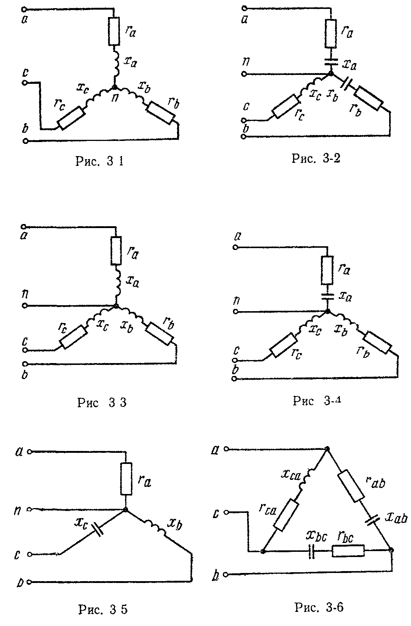
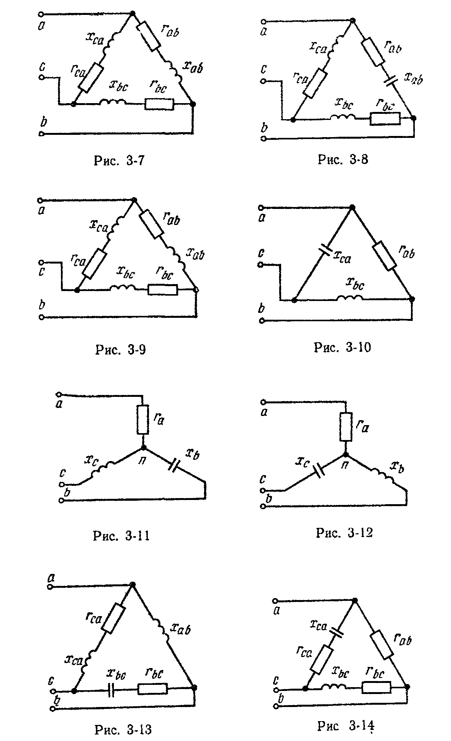

Таблица 3
Вариант | Рисунок | U_{n} ,B | r_{a}, 0м | r_{б} ,0м | r_{c},0м | х_{а},0м | х_{б},0м | х_{с},0м | r_{аб},0м | r_{бс},0м | r_{ca},0м | х_{аб},0м | Х_{бс},0м | X_{са}0м
0 | 3-1 | 127 | 8 | 8 | 8 | В | 6 | 6
1 | 3-1 | 220 | 8 | 8 | 8 | 6 | 6 | 6
2 | 3-1 | 380 | 8 | 8 | 8 | 6 | 6 | 6
3 | 3-2 | 127 | 3 | 4 | 6 | 4 | 3 | 8
4 | 3-2 | 220 | 8 | 4 | 6 | 4 | 3 | 8
5 | 3-2 | 380 | 8 | 4 | е | 4 | 3 | 8
6 | 3-3 | 127 | 4 | 8 | в | 3 | 4 | 8
7 | 3-3 | 220 | 4 | 8 | 6 | 3 | 4 | 9
8 | 3-3 | 380 | 4 | 3 | в | 8 | 4 | 8
9 | 3-4 | 127 | 16,8 | 8 | 8 | 14,2 | 6 | 4
10 | 3-4 | 220 | 16,8 | 8 | 8 | 14,2 | 6 | 4
11 | 3-4 | 380 | 16,8 | 8 | 8 | 8 | 6 | 4
12 | 3-5 | 127 | 10 |  |  |  | 10 | 10
13 | 3-5 | 220 | 10 |  |  |  | 10 | 10
14 | 3-5 | 380 | 10 |  |  |  | 10 | 10
15 | 3-6 | 127 |  |  |  |  |  |  | 8 | 8 | 8 | 6 | 6 | 6
16 | 3-6 | 220 |  |  |  |  |  |  | 8 | 8 | 8 | 6 | 6 | 6
17 | 3-6 | 380 |  |  |  |  |  |  | 8 | 8 | 8 | 6 | 6 | 6
18 | 3-7 | 127 |  |  |  |  |  |  | 8 | 4 | 6 | 4 | 3 | 8
19 | 3-7 | 220 |  |  |  |  |  |  | 8 | 4 | 6 | 4 | 3 | 8
20 | 3-7 | 380 |  |  |  |  |  |  | 8 | 4 | 6 | 4 | 3 | 8
21 | 3-8 | 127 |  |  |  |  |  |  | 4 | 8 | 6 | 3 | 4 | 8
22 | 3-8 | 220 |  |  |  |  |  |  | 4 | 8 | 6 | 3 | 4 | 8
23 | 3-8 | 380 |  |  |  |  |  |  | 4 | 8 | 6 | 3 | 4 | 8
Продолжение таблицы З
24 | 3-9 | 127 |  |  |  |  |  |  | 16,8 | 8 | 3 | 14,2 | 6 | 4
25 | 3-9 | 220 |  |  |  |  |  |  | 16,8 | 8 | 3 | 14,2 | 6 | 4
26 | 3-9 | 380 |  |  |  |  |  |  | 16,8 | 8 | 8 | 14,2 | 6 | 4
27 | 3-10 | 127 |  |  |  |  |  |  | 10 |  |  |  | 10 | 10
28 | 3-10 | 220 |  |  |  |  |  |  | 10 |  |  |  | 10 | 10
29 | 3-10 | 380 |  |  |  |  |  |  | 10 |  |  |  | 10 | 10
30 | 3-11 | 127 | 10 |  |  |  | 10 | 10
31 | 3-11 | 220 | 10 |  |  |  | 10 | 10
32 | 3-11 | 380 | 10 |  |  |  | 10 | 10
33 | 3-12 | 127 | 15 |  |  |  | 5 | 5
34 | 3-12 | 220 | 15 |  |  |  | 5 | 5
35 | 3-12 | 380 | 15 |  |  |  | 5 | 5
36 | 3-13 | 127 |  |  |  |  |  |  |  | 3 | 8 | 4 | 6 | 8
37 | 3-13 | 220 |  |  |  |  |  |  |  | 3 | 8 | 4 | 6 | 8
38 | 3-13 | 380 |  |  |  |  |  |  |  | 3 | 8 | 4 | 6 | 8
39 | 3-14 | 127 |  |  |  |  |  |  | 8 | 4 | 8 |  | 6 | 10
40 | 3-14 | 220 |  |  |  |  |  |  | 8 | 4 | 8 |  | 6 | 10
41 | 3-14 | 380 |  |  |  |  |  |  | 8 | 4 | 8 |  | 6 | 10
42 | 3-15 | 127 |  |  |  |  |  |  |  | 5 | 6 | 5 | 8 | 4
43 | 3-15 | 220 |  |  |  |  |  |  |  | 5 | 6 | 5 | 8 | 4
44 | 3-15 | 380 |  |  |  |  |  |  |  | 5 | 6 | 5 | 3 | 4
45 | 3-16 | 127 |  |  |  |  |  |  | 5 |  | 6 | 10 | 8 | 4
46 | 3-16 | 220 |  |  |  |  |  |  | 5 |  | 6 | 10 | 8 | 4
47 | 3-16 | 380 |  |  |  |  |  |  | 5 |  | 6 | 10 | 8 | 4
48 | 3-17 | 127 |  | 3 |  | 15 |  | 10
49 | 3-17 | 220 |  | 3 |  | 15 |  | 10
50 | 3-17 | 380 |  | 3 |  | 15 |  | 10

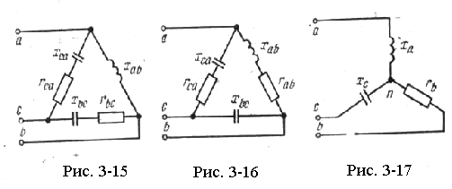

Задача 4.Определение характеристик трехфазного трансформатора
Для трехфазного трансформатора, параметры которого приведены в табл.4, определить: коэффициент мощности холостого хода cos φ_{о} ; коэффициент мощности cos φ при нагрузках β = 0,7 и cos φ₂ = 1, β = 0,7 и cos φ₂ = 0,75; сопротивления первичной и вторичной обмоток (r₁; x₁ и r₂; x₂); расчетные сопротивления z_{o}, r_{o} и x_{o}; угол магнитных потерь δ. Построить векторную диаграмму трансформатора для нагрузки β = 0,8 и cos φ₂ = 0,75.Построить внешнюю характеристику U₂ = f₁ ( β ) и зависимость к.п.д. от нагрузки
η = f(β) для cos φ₂ = 0,75. Начертить Т – образную схему замещения трансформатора.

Задача 5. Определение характеристик асинхронного двигателя.
Трехфазный асинхронный двигатель с короткозамкнутым ротором ,с номинальной мощностью Р_{н} , включен в сеть под номинально напряжение U_{н}, с частотой f = 50 Гц. Определить: номинальный I_{н} и пусковой I_{п} ток; номинальный М_{н} , пусковой М_{п} и максимальный М_{м} моменты; полные потери в двигателе при номинальной нагрузке ΔР_{н}. Построить механические характеристики М = f (s ) и n = f (М). Как при снижении напряжения изменится пусковой момент двигателя при снижении напряжения на его зажимах на 15% и возможен ли пуск двигателя при этих условиях подключения к нему номинальной нагрузки ? Данные для расчета приведены в таблице 5. Для вариантов 25-50 величину s_{n} увеличить на 1,5%.

Таблица 4
Данные для расчета параметров электродвигателя
Для
для расчета

Ва  риант | Группа соединений | Номинальная мощность S_{н}, кВ А | Номинальное напряжение  Напряжениее короткого замыкания u«,% |  | Напряжение короткого замыкания Р_{к} ,Вт | Мощность короткого замыкания  Р_{к} ,Вт | Мощность холостого хода  Р₀,Вт
Ва  риант | Группа соединений | Номинальная мощность S_{н}, кВ А | U_{1н},B | U₂₀,B | Напряжение короткого замыкания Р_{к} ,Вт | Мощность короткого замыкания  Р_{к} ,Вт | Мощность холостого хода  Р₀,Вт | Ток холостого хода I,%
0 | Y/Yo=0 | 10 | 6300 | 400 | 5 | 335 | 105 | 10
1 | YA=11 | 20 | 6300 | 230 | 5 | 600 | 180 | 9
2 | Y/Yo=0 | 30 | 10000 | 400 | 5 | 850 | 300 | 9
3 | Y/Yo=0 | 50 | 10000 | 400 | 5 | 1325 | 440 | 8
4 | Y/Yo=0 | 75 | 10000 | 230 | 5 | 1875 | 590 | 7,5
5 | Y/Yo=0 | 100 | 10000 | 525 | 5 | 2400 | 730 | 7,5
6 | YA=11 | 180 | 10000 | 525 | 5 | 4100 | 1200 | 7
7 | Y/Yo=0 | 240 | 10000 | 525 | 5 | 5100 | 1600 | 7
8 | YA=11 | 320 | 35000 | 10500 | 6,5 | 6200 | 2300 | 7,5
9 | Y/Yo=0 | 420 | 10000 | 525 | 5,5 | 7000 | 2100 | 6,5
10 | Y/Yo=0 | 25 | 6000 | 230 | 4,5 | 600 | 125 | 3
11 | Y/Yo=0 | 25 | 10000 | 230 | 4,7 | 690 | 125 | 3
12 | YA=11 | 25 | 6000 | 400 | 4,5 | 600 | 125 | 3
13 | YA=11 | 25 | 10000 | 400 | 4,7 | 690 | 125 | 3
14 | Y/Yo=0 | 40 | 10000 | 230 | 4,5 | 880 | 180 | 3
15 | Y/Yo=0 | 40 | 6000 | 230 | 4,5 | 880 | 180 | 3
16 | Y/Yo=0 | 40 | 6000 | 400 | 4,7 | 1000 | 180 | 3
17 | YA=11 | 40 | 10000 | 400 | 4 | 690 | 125 | 3,2
18 | Yu=11 | 63 | 6000 | 230 | 4,5 | 1280 | 260 | 2,8
19 | Y/A=11 | 63 | 6000 | 400 | 4,5 | 1280 | 260 | 2,8
20 | Y/A=11 | 63 | 10000 | 230 | 4,7 | 1470 | 260 | 2,8

Продолжение таблицы 4
21 | Y/Yo=0 | 63 | 10000 | 400 | 4,7 | 1470 | 260 | 2,8
22 | Y/Yo=0 | 63 | 2000 | 400 | 4,7 | 1470 | 260 | 2,8
23 | Y/Yo=0 | 63 | 20000 | 230 | 4,7 | 1470 | 260 | 2,8
24 | Y/Yo=0 | 63 | 2000 | 400 | 4,5 | 1280 | 260 | 2,8
25 | Y/A=11 | 100 | 10000 | 230 | 4,7 | 2270 | 365 | 2,6
26 | Y/A=11 | 100 | 10000 | 400 | 4,7 | 2270 | 365 | 2,6
27 | Y/A=11 | 100 | 6000 | 230 | 4,5 | 1970 | 365 | 2,6
28 | Y/Yo=0 | 100 | 6000 | 400 | 4,5 | 1970 | 365 | 2,6
29 | Y/A=11 | 100 | 20000 | 230 | 4,7 | 2270 | 465 | 2,6
30 | Y/Yo=0 | 100 | 20000 | 400 | 4,7 | 2270 | 465 | 2,6
31 | Y/A=11 | 100 | 35000 | 230 | 4,7 | 2270 | 465 | 2,6
32 | Y/Yo=0 | 100 | 35000 | 400 | 4,7 | 2270 | 465 | 2,6
33 | Y/A=11 | 160 | 6000 | 230 | 4,5 | 2650 | 540 | 2,4
34 | Y/A=11 | 160 | 6000 | 400 | 4,5 | 2650 | 540 | 2,4
35 | Y/Yo=0 | 160 | 10 000 | 230 | 4,5 | 3100 | 540 | 2,4
36 | Y/Yo=0 | 160 | 10000 | 400 | 4,5 | 3100 | 540 | 2,4
37 | Y/A=11 | 160 | 6000 | 690 | 4,5 | 2650 | 540 | 2,4
38 | Y/A=11 | 250 | 6 000 | 230 | 4,5 | 3700 | 780 | 2,3
39 | Y/A=11 | 250 | 6000 | 400 | 4,5 | 3700 | 780 | 2,3
40 | Y/Yo=0 | 250 | 10000 | 230 | 4,7 | 4200 | 780 | 2,3
41 | Y/Yo=0 | 250 | 10000 | 690 | 4,7 | 4200 | 780 | 2,3
42 | Y/Yo=0 | 400 | 3000 | 400 | 4,5 | 5500 | 1080 | 3,2
43 | Y/Yo=0 | 400 | 6000 | 400 | 4,5 | 5500 | 1080 | 3,2
44 | Y/Yo=0 | 400 | 6000 | 690 | 4,5 | 5500 | 1080 | 3,2
45 | Y/Yo=0 | 400 | 6 300 | 400 | 4,5 | 5500 | 1080 | 3,2
46 | Y/Yo=0 | 400 | 10000 | 230 | 4,5 | 5500 | 1080 | 3,2
47 | Y/Yo=0 | 400 | 10000 | 400 | 4,5 | 5500 | 1080 | 3,2
48 | Y/Yo=0 | 400 | 10 000 | 690 | 4,5 | 5500 | 1080 | 3,2
49 | Y/Yo=0 | 630 | 3000 | 400 | 5 | 7600 | 1680 | 3,2
50 | Y/Yo=0 | 630 | 6000 | 400 | 5 | 7600 | 1680 | 3,2

Таблица 5

Данные для расчета
Данные для расчета

Вариант | u_{н}.b | Р_{н}, кВт | S_{н}, % | η | сosφ_{н} | Р | М_{мах}/М_{н}  Мн | М_{п}/ М_{н} | I_{п}/I_{н}
0 , 25 | 220 | 0.8 | 3 | 0,78 | 0,86 | 1 | 2,2 | 1.9 | 7
1 , 26 | 220 | 0,1 | 3 | 0,795 | 0,87 | 1 | 2,2 | 1,9 | 7
2 , 27 | 220 | 1,5 | 4 | 0,805 | 0,88 | 1 | 2,2 | 1,8 | 7
3 , 28 | 220 | 2,2 | 4,5 | 0,83 | 0,89 | 1 | 2,2 | 1,8 | 7
4 , 29 | 220 | 3 | 3,5 | 0,845 | 0,89 | 1 | 2,2 | 1.7 | 7
5 , 30 | 220 | 4 | 2 | 0,855 | 0,89 | 1 | 2,2 | 1,7 | 7
6 , 31 | 220 | 5,5 | 3 | 0,86 | 0,89 | 1 | 2,2 | 1,7 | 7
7 , 32 | 220 | 7,5 | 3,5 | 0,87 | 0,89 | 1 | 2,2 | 1,6 | 7
8 , 33 | 220 | 10 | 4 | 0,88 | 0,89 | 1 | 2,2 | 1,5 | 7
9 , 34 | 220 | 13 | 3,5 | 0,88 | 0,89 | 1 | 2,2 | 1.5 | 7
10, 35 | 220 | 17 | 3,5 | 0,88 | 0,9 | 1 | 2,2 | 1,2 | 7
11, 36 | 220 | 22 | 3,5 | 0.88 | 0,9 | 1 | 2,2 | 1,1 | 7
12, 37 | 220 | 30 | 3 | 0,89 | 0,9 | 1 | 2,2 | 1,1 | 7
13, 38 | 220 | 40 | 3 | 0.89 | 0,91 | 1 | 2,2 | 1 | 7
14, 40 | 220 | 55 | 3 | 0,9 | 0,92 | 1 | 2,2 | 1 | 7
15, 41 | 220 | 75 | 3 | 0,9 | 0,92 | 1 | 2,2 | 1 | 7
16^ 42 | 220 | 100 | 2,5 | 0,915 | 0.92 | 1 | 2 | 1 | 7
17 43 | 380 | 10 | 3 | 0,885 | 0,87 | 2 | 2 | 1,4 | 7
18 44 | 380 | 13 | 3 | 0,885 | 0,89 | 2 | 2 | 1,3 | 7
19 45 | 380 | 17 | 3 | 0,89 | 0,89 | 2 | 2 | 1.3 | 7
20 46 | 380 | 22 | 3 | 0,9 | 0,9 | 2 | 2 | 1,2 | 7
21 47 | 380 | 30 | 3 | 0,91 | 0,91 | 2 | 2 | 1,2 | 7
22 48 | 380 | 40 | 3 | 0,925 | 0,92 | 2 | 2 | 1.1 | 7
23, 49 | 380 | 55 | 3 | 0,925 | 0,92 | 2 | 2 | 1,1 | 7
50 | 380 | 75 | 3 | 0,925 | 0,92 | 2 | 2 | 1,1 | 7

Литература:

1 .Касаткин А.С., Немцов М.В. Электротехника. Учебник для вузов.-М.: Высш. шк. 1999.
2. Иванов И.И., Лукин А.Ф., Соловьев Г.И. Электротехника. СП, изд. (Лань), 1999-192 с
3. Рекус Г.Г., Белоусов А.И. Сборник задач и упражнений по электротехнике и основам электроники. -М.: Высш. шк. 2000.
4. Соколов Б.П., Соколов В.Б. Электротехника и основы электроники, Методические указания и контрольные задания для студентов-заочников инженерно-технических специальностей ВУЗов.- М.: Высш.шк. 1981.

Электротехника
Задания к контрольным работам для студентов заочного отделения (ГОС )
Подписано в печать 02.09.11 г.Формат 60х84/16.Бумага для множительных аппаратов печать плоская. Усл. печ.л. 1,6 Уч изд. ФГБОУ ВПО «Уральская ГСХА»Тираж 100 экз. Заказ № 1. Издательство ФГБОУ ВПО «Уральская ГСХА» Екатеринбург
.
_________________________________________________________________

